Всей семьей на старт!
26.09.2018 года в нашей школе прошло плановое мероприятие – «Всей семьей на старт!». В этом мероприятии участвовали как учащиеся, так и их родители. Цель данного праздника:
- организация здорового отдыха семьи;
- привить детям интерес к занятиям физической культуры и спортом;
- развить ловкость, силу, подвижность, активность, смекалку, внимательность.
Дети и их родители с удовольствием принимали участие в спортивных конкурсах.
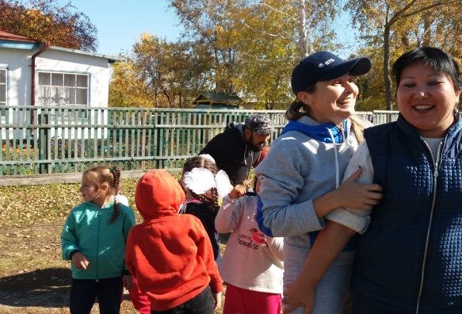
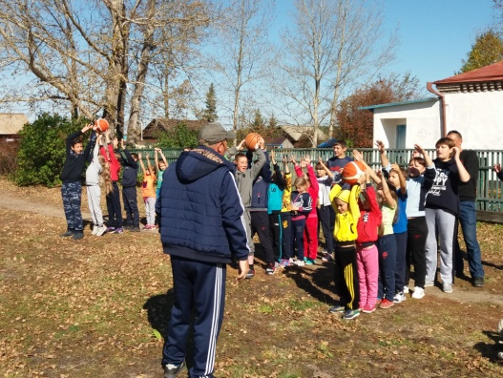
По итогам соревнований все команды награждены грамотами по номинациям: «Самая сплоченная семья», «Самая волевая семья», «Самая быстрая семья», «Самая ловкая семья».

